**Konfigurasi MLS (Multi Layer Switch ) pada cisco packet tracer**

Multi Layer Switch ( MLS ) adalah cara dimana menyusun perangkat network switch menjadi beberapa tingkatan dikarenakan end user yang terkoneksi di dalam suatu jaringan memiliki jumlah yang banyak, sehingga kita perlu melakukan trunking ( menyambungkan switch satu dengan switch lain ) antar network switch secara bertingkat.  
  
**Konfigurasi**

[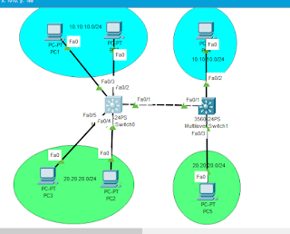](https://www.blogger.com/blog/post/edit/1373214887980644254/7939824801742971536)

Lakukan konfigurasi yang sama pada gambar di atas

Kita asumsikan topologi yang berada di sebelah kanan atas adalah PC milik BK dan PC bagian kanan bawah adalah PC milik hKepsek.

Ada pula topologi bagian sebelah kiri atas merupakan PC milik para Murid dan Kiri bawah merupakan PC milik Staff Guru.

Pertama kita Konfigurasi terlebih dahulu topologi sebelah kiri dengan mengklik multilayer yang akan kita jadikan menjadi switch

[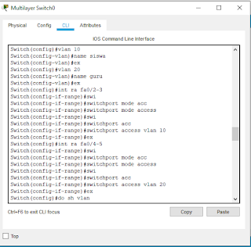](https://www.blogger.com/blog/post/edit/1373214887980644254/7939824801742971536)

Langkah pertama kita harus menambahkan VLAN beserta juga menamai tiap VLAN tersebut.

Lalu kita dapat langsung menambahkan 2 PC sekaligus dengan perintah ra (range) yang dapat kita manfaatkan agar mempercepat durasi untuk mengaturnya.

Kemudian masukan perintah "switchport mode access" perintah tersebut bermaksud untuk memberikan akses kepada pc agar bisa terkoneksi dengan sesama VLAN.

Lalu masukan perintah "switchport access vlan 10" perintah ini bertujuan untuk menandai bahwa PC murid ini merupakan PC yang memiliki jaringan VLAN 10.

lalu masukan perintah "exit" untuk keluar dari perintah tersebut dan dapat memulai kembali perintah yang akan dimasukan.

Berlanjut pada PC milik para guru agar dapat tersambung dengan PC milik Kepsek yang dimana VLAN yang akan diberikan sama samaVLAN 20.

Perintah yang diberikan juga sama persis seperti sebelumnya, masukan perintah

Switch(config)#int ra fa0/4-5

Switch(config-if)#switchport mode access

Switch(config-if)#switchport access vlan 20

Switch(config-if)#ex

Setelah kita melakukan konfigurasi pada PC milik murid dan guru, kita dapat mengecek apakah konfigurasi tersebut telah active atau belum,

Dengan cara menambahkan perintah "do sh vlan"

Jika telah active maka kita dapat melanjutkan konfigurasi pada topologi berikutnya.

[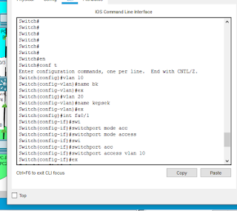](https://www.blogger.com/blog/post/edit/1373214887980644254/7939824801742971536)

Konfigurasi yang diberikan pada PC milik BK dan juga Kepsek sama dengan yang di berikan pada PC milik murid dan guru. Yang membedakan disini kita tidak perlu memerlukan perintah Range karna kita hanya akan mengkonfigurasi 1 pc bk dan 1 pc kepsek.

Berikan perintah sebagai berikut:

en

conf t

vlan 10

name bk

ex

vlan 20

name kepsek

ex

int fa0/1

switchport mode access

switchport access vlan 10

ex

int fa0/2

switchport mode access

switchport access vlan 20

ex

Konfigurasi pada masing masing telah kita lakukan,

Agar tiap topologi bisa terhubung kita memerlukan perintah TRUNK,

dimana perintah TRUNK tersebut berfungsi untuk menggabungkan 2 vlan yang **sama dalam perangkat yang berbeda.**

[https://1.bp.blogspot.com/-w8Mmu7nFtso/YRpx7RYLY_I/AAAAAAAAJqE/GPLOGWkU4ioooYBBs55RA9YorsUb452KwCLcBGAsYHQ/s320/trunk.png](https://www.blogger.com/blog/post/edit/1373214887980644254/7939824801742971536)

Cara nya dengan memberikan perintah pada masing masing switch.

masuk pada menu CLI lalu berikan perintah sebagai berikut:

Switch#conf t

Switch(config)#int fa0/1

Switch(config-if)#switchport mode trunk

Switch(config-if)#

Lakukan juga pada switch yang akan dihungkan dengan menggukan perintah TRUNK.

Kemudian kita harus memberikan masing masing ip pada setiap konfigurasi dengan ip sebagai berikut:

PC Murid

PC 1 : 192.168.1.2

PC 2 : 192.168.1.3

PC Guru

PC 1 : 172.16.0.2

PC 2 : 172.16.0.3

PC BK

PC 1 : 192.168.1.4

PC Kepsek

PC 1 : 172.16.0.4

Setelah kita menambahkan masing masing ip PC nya, langkah selanjutnya kita dapat mengecek apakah pc antar switch tersebut dapat tehubung dengan baik atau tidak, dengan cara klik salah satu pc nya, sebagai contohnya kita dapat memilih PC 1 milik murid dengan ping alamat ip milik PC BK dengan perintah : ping 192.168.1.4

Jika muncul kata reply maka PC tersebut dapat terhubung dengan PC milik BK.

Terimakasih,